PORTOFOLIO
MACHINE LEARNING
Untuk Memenuhi Tugas Pelatihan PT BIPTEK



Disusun Oleh :
Bayu Adi Setyawan
XI PPLG A / 24.012480

SMK NEGERI 2 SURAKARTA
TAHUN AJARAN 2025/2026

IDENTITAS DIRI

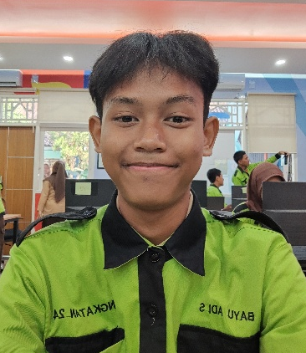

Nama Lengkap | : Bayu Adi Setyawan
Sekolah | : SMK Negeri 2 Surakarta
Program Keahlian | : Pengembangan Perangkat Lunak dan Gim
Kelas | : XI PPLG A
Alamat Rumah | : Jl. Sombo No.01 RT 01/RW 11, Kel. Serengan, Kec. Serengan, Kota Surakarta, Jawa Tengah 57155
No. Handphone | : +6285879518994
Sosial Media | - Instagram :  https://www.instagram.com/bayydstywn._/  - LinkedIn :  www.linkedin.com/in/bayu-adi-setyawan-b02a86374  - Github :  https://github.com/bayyworkmode  - LinkTree :  https://linktr.ee/BayyProfile

DAFTAR ISI

IDENTITAS DIRI 2
DAFTAR ISI 3
BAB I PENDAHULUAN 4
1.1 Latar Belakang 4
1.2 Rumusan Masalah 4
1.3 Tujuan Masalah 4
BAB II DASAR TEORI 5
2.1 Machine Learning 5
2.1.1 Pengertian Machine Learning 5
2.1.2 Perbedaan Manual Code (if-else) & Machine Learning 5
2.1.3 Jenis Machine Learning 6
BAB III LANGKAH PENERAPAN 9
2.1 Persiapan Praktik 9
2.2 Markdown 13
2.2 Supervised Learning 13
2.2.1 Klasifikasi 13
2.2.2 Regress 18
2.3.1 Clustering 20
BAB VI HASIL AKHIR 23
4.1 Markdown 23
4.2 Supervised Learning 23
4.2.1 Klasifikasi – Data Angka 23
4.2.2 Klasifikasi – Visualisasi 24
4.2.3 Regress – Data Angka 24
4.2.4 Regress - Visualisasi 25
4.3 Unsupervised Learning 26
4.3.1 Clustering (K-Means) 26

1

BAB I
PENDAHULUAN

1.1 Latar Belakang
Di era digital saat ini, jumlah data semakin besar dan beragam, mulai dari data nilai siswa, belanja online, hingga cuaca harian. Mengolah data sebanyak itu secara manual tentu sulit dan memakan waktu. Oleh karena itu, diperlukan teknologi yang mampu belajar dari data secara otomatis, yaitu Machine Learning. Machine Learning merupakan bagian dari kecerdasan buatan (Artificial Intelligence) yang memungkinkan komputer menemukan pola, membuat prediksi, atau mengambil keputusan tanpa diprogram secara rinci. Dengan adanya Machine Learning, berbagai bidang seperti pendidikan, bisnis, kesehatan, dan teknologi dapat terbantu dalam membuat analisis dan prediksi yang lebih cepat, tepat, dan efisien.

1.2 Rumusan Masalah
- Apa yang dimaksud dengan Machine Learning?
- Bagaimana Machine Learning untuk mempermudah manusia dalam memproses data?
- Bagaimana penggunaan Pustaka Library pada Bahasa Pemograman Python?

1.3 Tujuan Masalah
- Siswa dapat memahami penggunaan Machine Learning dalam memecahkan masalah di kehidupan sehari-hari
- Siswa dapat mempelajari penerapan Machine Learning pada format file .ipynb dipadukan dengan data berbentuk file .csv
- Siswa dapat mempelajari bagaimana komputer belajar dari data yang diberikan untuk menyelesaikan perintah dari user

BAB II
DASAR TEORI

2.1 Machine Learning

2.1.1 Pengertian Machine Learning
Machine Learing adalah teknik mengajarkan komputer belajar dari data, lalu menggunakan pengalaman itu untuk memprediksi atau mengambil keputusan tanpa diprogram secara eksplisit. Melalui algoritma, sistem Machine Learning mengidentifikasi pola dalam data berjumlah besar dan dapat meningkatkan performanya dari waktu ke waktu karena menerima lebih banyak data.

2.1.2 Perbedaan Manual Code (if-else) & Machine Learning
- Coding Biasa (Manual)
- Aturan ditulis langsung oleh Manusia
- Contoh : If nilai > 75 : Lulus
- Cocok untuk aturan pasti

- Machine Learning (ML)
- Komputer belajar aturan dari data
- Contoh : Komputer belajar dari ratusan data nilai (Mengenali pola kelulusan secara otomatis)
- Cocok untuk data besar & keputusan kompleks

2.1.3 Jenis Machine Learning
- Supervised Learning
Supervised Learning adalah metode Machine Learning dimana model dilatih dengan menggunakan data berlabel (setiap input sudah diketahui output-nya, bertujuan untuk membuat sebuah moel yang dapat memprediksi output dari data baru berdasarkan pola dari data latih. Jenis ini memiliki model belajar yaitu memetakan input output berdasarkan contoh yang sudah ada, dan memiliki struktur data meliputi Input (fitur) sebagai variabel yang diamati dan Output (label) sebagai hasil yang ingin diprediksi.
- Jenis Supervised Learning
- Regres
- Output : Nilai Kontinu (angka)
- Contoh Kasus :
- Prediksi harga rumah berdasarkan luas dan lokasi
- Prediksi nilai siswa berdasarkan jumlah jam belajar
- Algoritma Umum :
- Linear Regression
- Ridge/Lasso Regression
- Polynomial Regression
- Decision Tree Regression

- Klasifikasi
- Output : Kategori (label diskrit)
- Contoh Kasus :
- Deteksi email spam atau bukan
- Klasifikasi penyakit berdasarkan gejala
- Algoritma Umum :
- Logistic Regression
- Decision Tree Random Forest
- K-Nearest Neighbors (KKN)
- Support Vector Machine (SVM)
- Naive Bayes
- Unsupervised Learning
Unsupervised Learning adalah metode Machine Learning dimana model dilatih dengan data yang tidak berlabel (hanya ada input tanpa output yang diketahui), bertujuan untuk menemukan pola tersembunyi, struktur atau hubungan dalam data. Jenis ini memiliki Stuktur Data yaitu tidak adanya label/output (bertujuan untuk mengelompokkan atau menyusun data berdasarkan kesamaan atau struktur tersembunyi)

- Jenis Unsupervised Learning
- Clustering (Pengelompokan)
- Tujuan : Mengelompokkan data ke dalam cluster (kelompok) berdasarkan kemiripan
- Contoh Kasus :
- Mengelompokkan pelanggan berdasarkan kebiasaan belanja
- Mengelompokkan siswa berdasarkan gaya belajar
- Algoritma Umum :
- K-Means
- Hierarchical Clustering

- Klasifikasi
- Tujuan : Menyederhanakan data berdimensi tinggi menjadi lebih rendah untuk analisi visualisasi atau efisiensi
- Contoh Kasus :
- Mengurangi fitur dari gambar untuk pengenalan wajah
- Visualisasi dataset dalam 2D/3D
- Algoritma Umum :
- PCA (Principal Component Analysis)
- T-SNE (t-distributed Stochastic Neigbor Embedding)
- LDA (Linear Discriminant Analysis)

- Perbandingan Supervised vs Unsupervised

Aspek | Supervised Learning | Unsupervised Learning
Data | Berlabel (ada input & output) | Tidak berlabel (hanya input)
Tujuan | Predikat output | Temukan Struktur atau pola
Contoh Output | Nilai ujian, kategori penyakit | Cluster siswa, segmentasi pelanggan
Contoh Algoritma | Linear Regression, SVM, Random Forest | K-Means, PCA, DBSCAN

BAB III
LANGKAH PENERAPAN

2.1 Persiapan Praktik
Pada langkah ini, kita mempersiapkan hal-hal yang akan digunakan dalam praktik Machine Learning, meliputi Persiapan bahan ajar, Pembuatan Folder, Pembuatan file praktik ber-ekstensi .ipynb
- Siapkan bahan ajar yang digunakan untuk Praktik Machine Learning (berupa data berekstensi .csv dan materi Ml
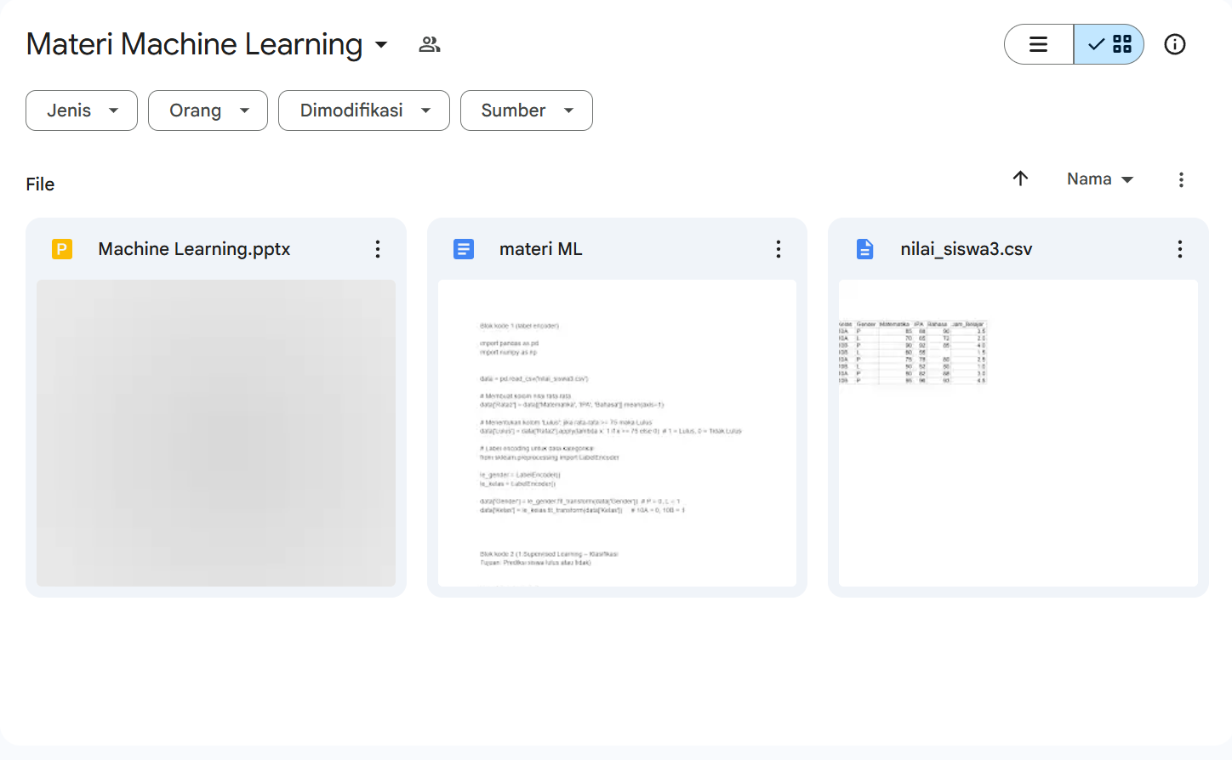

- Pada File Explorer, buatlah sebuah folder yang digunakan untuk praktik. Dan masukkan bahan ajar kedalam folder tersebut
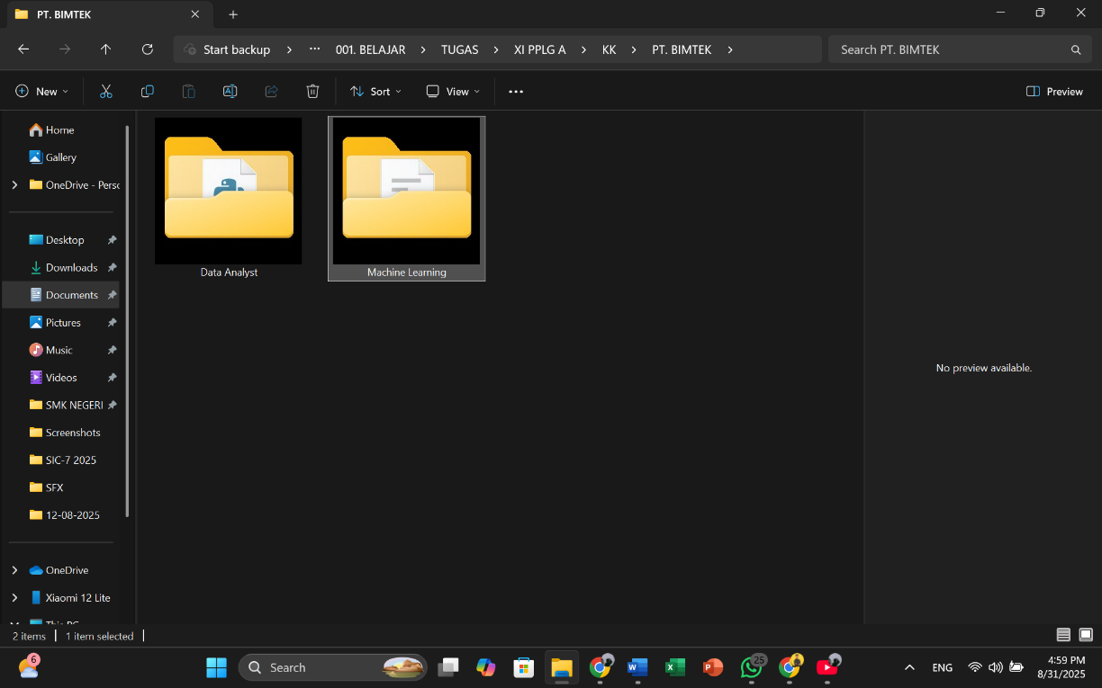

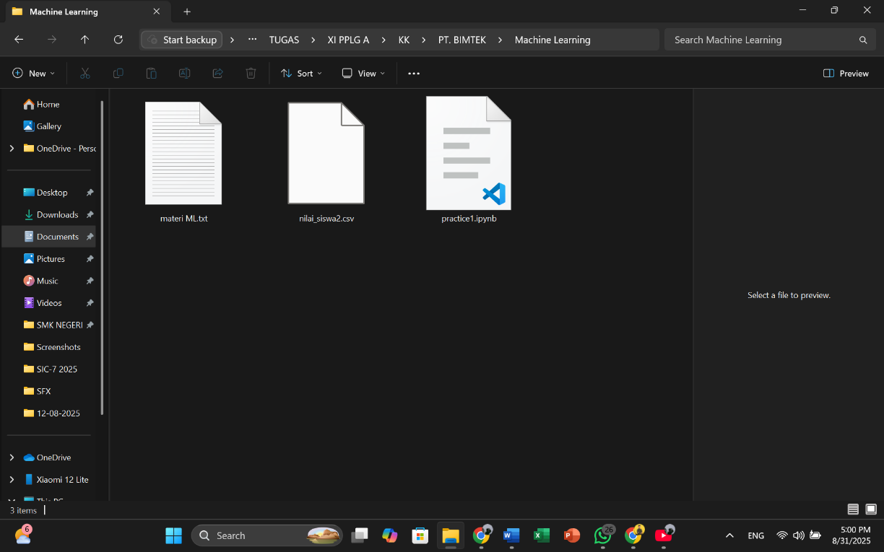

- Buka Visual Studio Code (VS Code), masuk kedalam folder yang sudah dibuat untuk Praktik Machine Learning
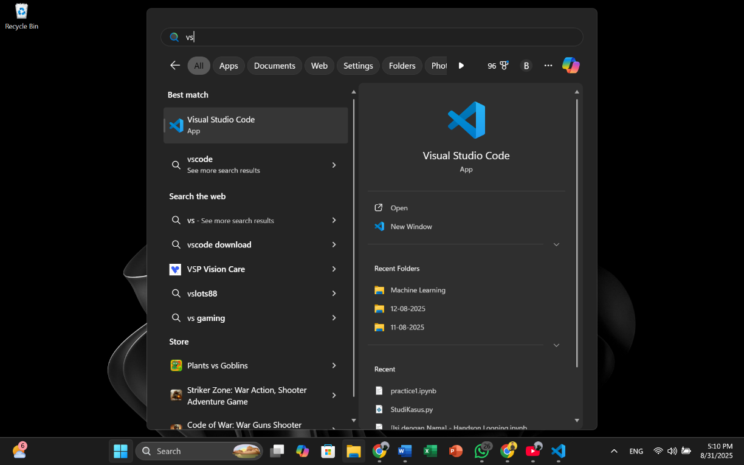

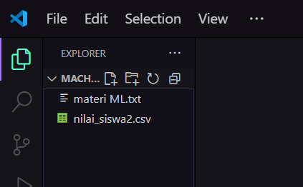

- Buat file pada folder tersebut dengan ekstensi .ipynb (format = namafile.ipynb) dan buka file tersebut.
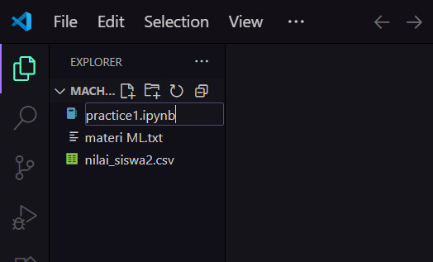

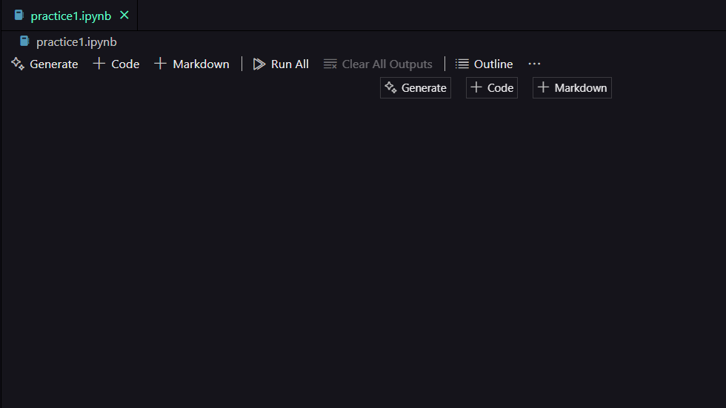

2.2 Markdown
- Pada file tersebut, masukkan Markdown dan tuliskan teks berupa judul.
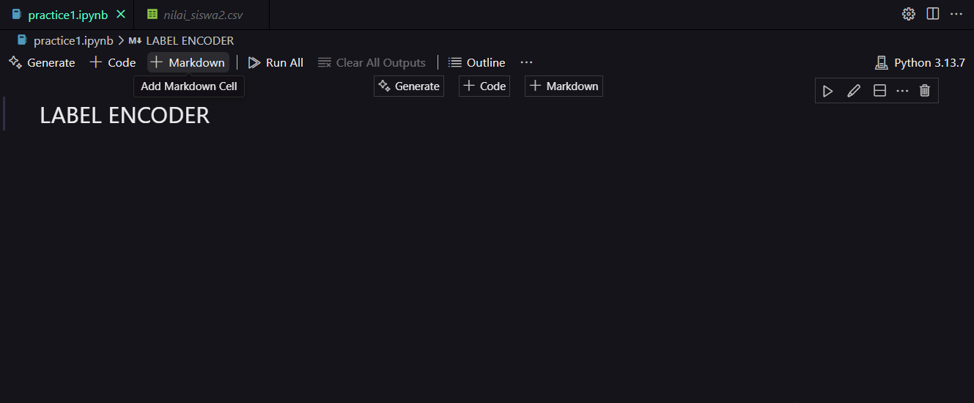

Markdown adalah cara untuk menambahkan teks yang diformat, judul, rumus matematika, atau penjelasan di antara potongan kode (code cells) agar notebook lebih terstruktur dan mudah dibaca.

2.2 Supervised Learning

2.2.1 Klasifikasi
A. Visualisasi bentuk Data Angka
1. Buat Markdown untuk memberikan judul | 2. Setelah itu, buat Code Cells setelah Markdown dibuat
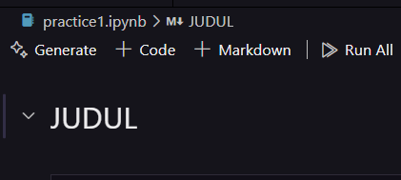 | 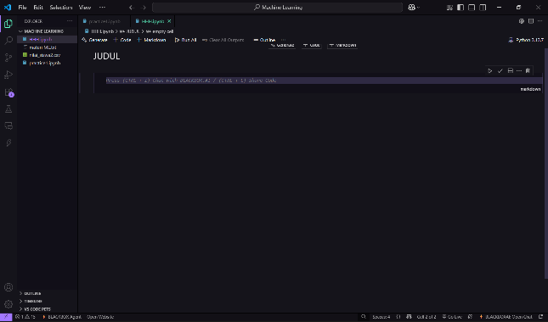

3. Ketikkan code sebagai berikut
Blok Kode 1
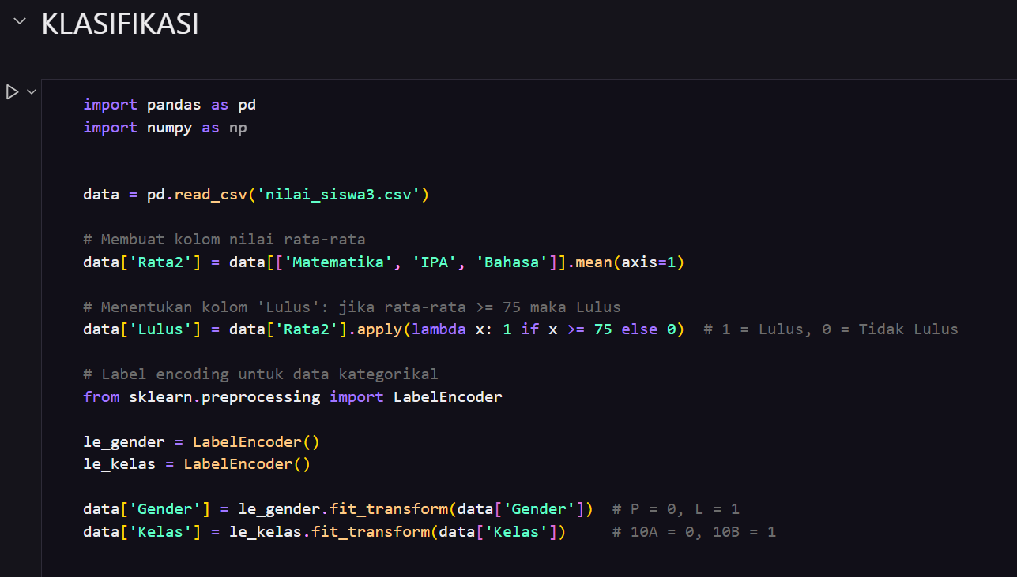

Keterangan :
- Pada praktik ini, menggunakan beberapa library meliputi Pandas dan Numpy
- Mengubah data pada file .csv menjadi bentuk DataFrame (Pandas)
- Membuat kolom nilai rata-rata setiap mata pelajaran
- Membuat kolom “Lulus” dengan ketentuan nilai rata-rata siswa mencapai 75 keatas
- Jika hasil bernilai 1, maka dinyatakan lulus
- Jika hasil bernilai 0, maka dinyatakan tidak lulus
- Menggunakan Label Encoding untuk membuat data sesuai kategori, dengan ketentuan :
- Gender, jika siswa laki-laki diubah menjadi nilai 1 dan siswa perempuan diubah menjadi nilai 0
- Kelas, jika siswa termasuk kelas 10A maka diubah menjadi nilai 0 dan siswa kelas 10B menjadi nilai 1

Blok Kode 2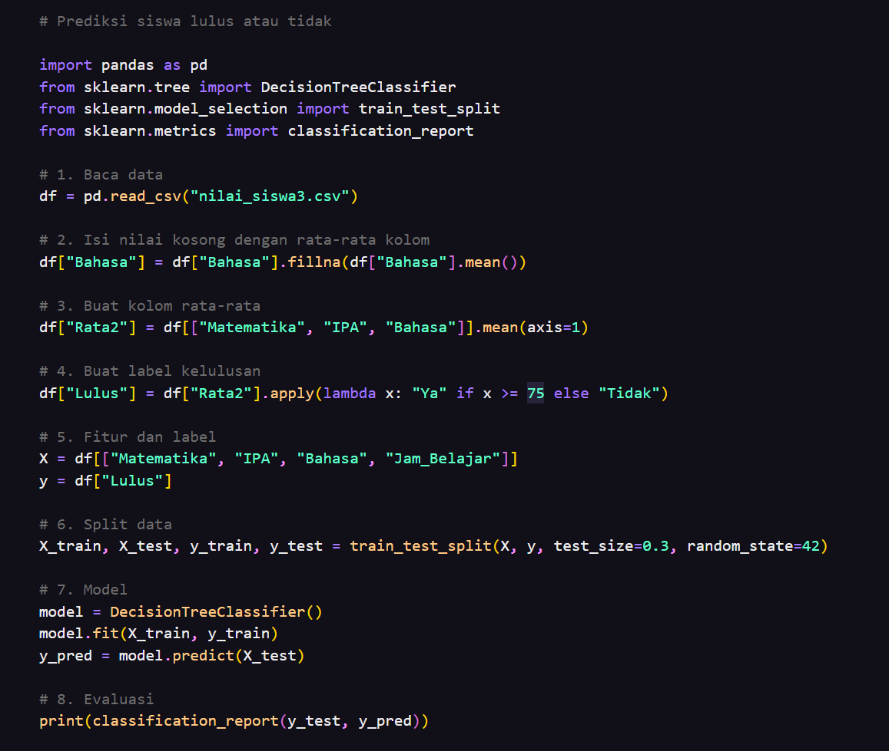

Keterangan :
- Pada kode ini, kita menggunakan beberapa library berupa Pandas, sklearn tree, sklearn.model_selection, dan sklearn.metrics
- Membaca data pada file .csv kedalam kode dalam bentuk dataframe
- Melakukan pengisian Nilai “Bahasa” yang kosong dengan rata-rata nilai “Bahasa”
- Membuat kolom rata-rata dan melakukan proses rata-rata nilai mapel
- Membuat label kelulusan dengan ketentuan nilai rata-rata siswa mencapai 75 keatas
- Membuat label dengan mengalokasikan x untuk data Nilai Matematika, Nilai IPA, Nilai Bahasa, dan Jam Belajar. Untuk y untuk data lulus
- Melakukan Split data dan menentukan model output hasil proses data
- Menampilkan output hasil proses data

4. Jalankan code tersebut
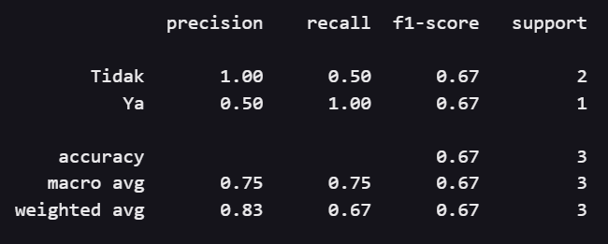

b. Visualisasi Bentuk Diagram
1. Buat Markdown untuk memberikan judul | 2. Setelah itu, buat Code Cells setelah Markdown dibuat

3. Ketikkan code sebagai berikut
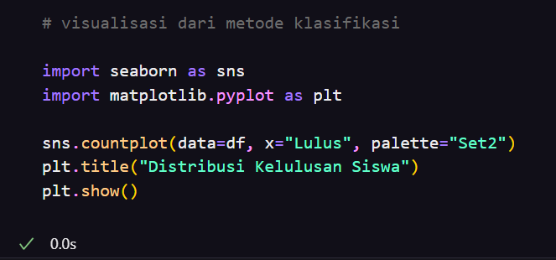

Keterangan :
- Penggunaan library seaborn dan matplotlib untuk visualisasi hasil proses data
- Membuat visualisasi diagram batang dengan ketentuan x sebagai “lulus” dan menggunakan pallete warna yang digunakan dalam visualisasi
- Menambahkan judul pada diagram batang
- Menampilkan hasil proses Visualisasi data dalam bentuk diagram batang

4. Jalankan code tersebut
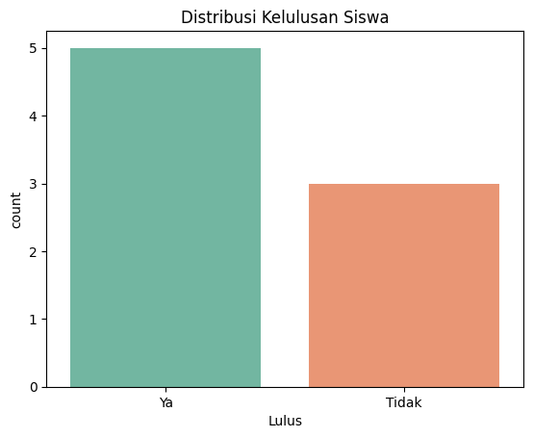

2.2.2 Regress
A. Visualisasi bentuk Data Angka
1. Buat Markdown untuk memberikan judul | 2. Setelah itu, buat Code Cells setelah Markdown dibuat

3. Ketikkan code sebagai berikut
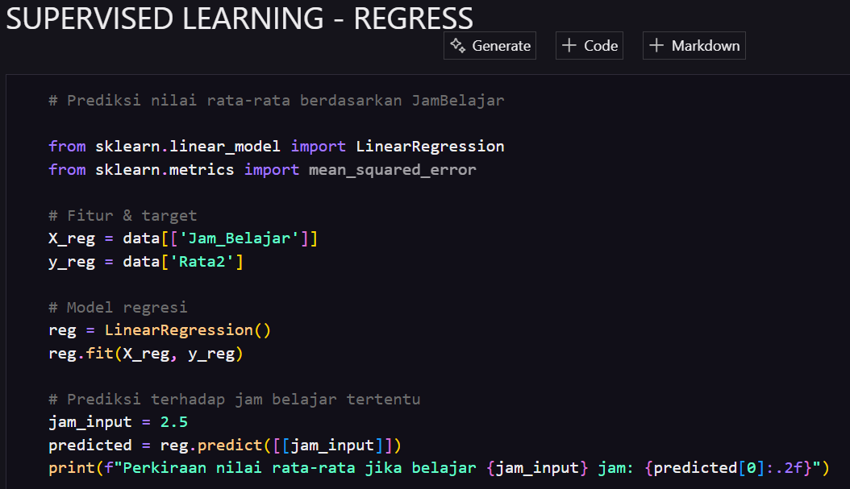

Keterangan :
- Penggunaan beberapa library pada kode berupa sklearn.linear_model dan sklearn.metrics
- Pengalokasian data pada setiap variabel regress, yaitu x menyimpan data “Jam Belajar” dan y menyimpan data “Rata2”
- Melakukan model regresi pada data dengan menggunakan variabel regress yang sudah berisi data/value yang ditentukan
- Memprediksi pada jam belajar tertentu dengan ketentuan nilai jam belajar 2.5
- Menampilkan output hasil proses prediksi/perkiraan nilai rata-rata jika jam belajar 2.5 jam

4. Jalankan code tersebut
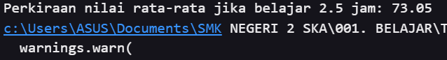

B. Visualisasi bentuk Diagram
1. Buat Markdown untuk memberikan judul | 2. Setelah itu, buat Code Cells setelah Markdown dibuat

3. Ketikkan code sebagai berikut
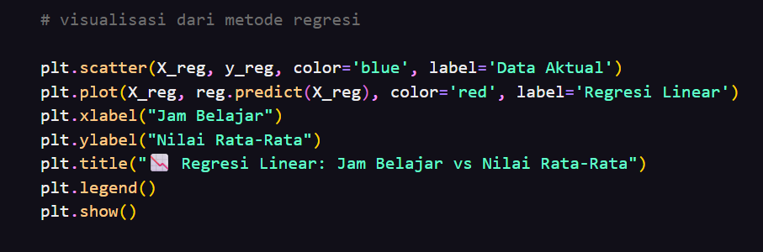

Keterangan :
- Melakukan visualisasi metode Regresi, dengan ketentuan :
- Menampilkan variabel x_reg dan y_reg dengan warna biru berlabel “data aktual”
- Prediksi pada variabel x_reg dengan warna merah berlabel “Regresi Linear”
- Memberikan label pada variabel x bernama “Jam Belajar’
- Memberikan label pada variabel y bernama “Nilai rata-rata”
- Memberikan judul visualisasi dengan nama “Regresi Linear : Jam Belajar vs Rata-rata”
- Memberikan keterangan label pada pojok kiri atas visualisasi regresi

4. Jalankan code tersebut
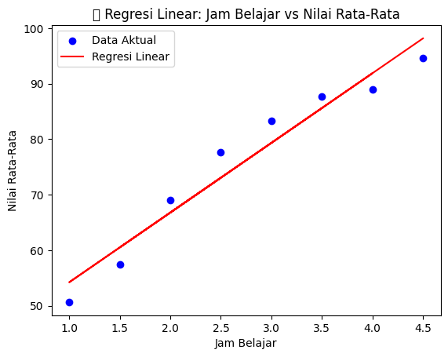

2.3 Unsupervised Learning

2.3.1 Clustering
1. Buat Markdown untuk memberikan judul | 2. Setelah itu, buat Code Cells setelah Markdown dibuat

3. Ketikkan code sebagai berikut
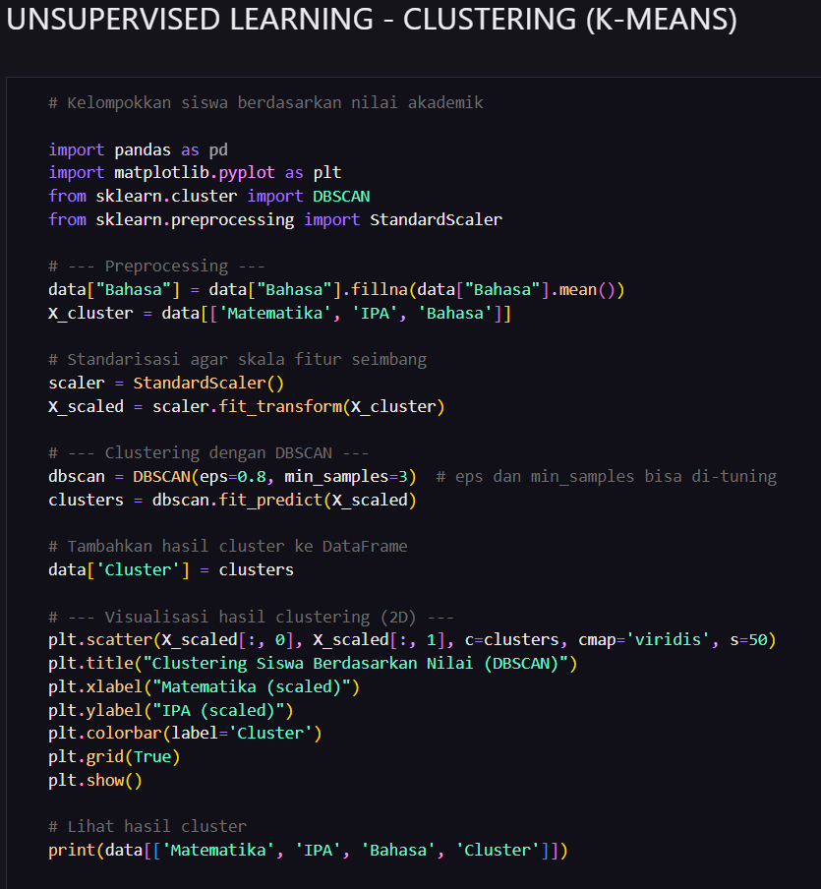

Keterangan :
- Pada praktik ini, menggunakan beberapa library meliputi : pandas, matplotlib.pyplot, sklearn (DBSCAN), sklearn preprocessing
- Data tersebut diolah untuk melakukan fase preprocessing
- Melengkapi data nilai “Bahasa” yang kosong dengan nilai rata-rata “Bahasa”
- Penggunaan Data yang akan digunakan untuk Clustering
- Melakukan clustering dengan library DBSCAN
- Mengelompokkan nilai siswa yang memiliki nilai yang mirip pada suatu cluster
- Mem-visualisasikan Hasil proses Clustering

4. Jalankan code tersebut
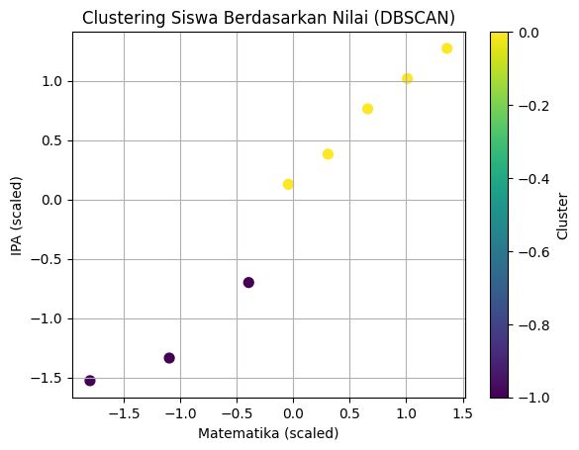

BAB VI
HASIL AKHIR

4.1 Markdown
Gambar 1 : Output Tabulasi Markdown
Pada langkah/latihan ini, kita menggunakan Markdown pada file .ipynb yang berfungsi untuk Menambahkan Teks dengan gaya tertentu maupun sebagai Penanda/judul. Markdown ini akan mempermudah untuk pengelompokan code setiap kelompok

4.2 Supervised Learning

4.2.1 Klasifikasi – Data Angka
Gambar 2 : Output Hasil Proses Klasifikasi dalam bentuk Data Angka
Pada latihan/praktik ini, kita mengolah sebuah data pada file .csv berupa nama, kelas, gender, nilai mapel (Matematika, IPA, Bahasa) dan jam belajar. Kita mendapatkan output berupa nilai rata-rata semua nilai mapel, keterangan lulus jika rata-rata berada di 75 keatas kedalam bentuk label encoder (pengubahan data awal menjadi data angka) dengan menggunakan library yaitu sklearn.

4.2.2 Klasifikasi – Visualisasi
Gambar 3 : Output Hasil Proses Klasifikasi dalam bentuk Visualisasi Diagram Batang
Pada latihan/praktik ini, kita menampilkan output ataupun hasil dari pemprosesan data pada code dengan bentuk diagram batang. Pada diagram ini menampilkan pengelompokan kelulusan siswa sesuai dengan nilai rata-rata yang didapat, terlihat pada data ini tingkat kelulusan lebih unggul “ya” daripada “tidak”

4.2.3 Regress – Data Angka
Gambar 4 : Output Hasil Proses Regress dalam bentuk Data Angka
Pada latihan/praktik ini, kita mengolah data pada file berekstensi .csv untuk memprediksi nilai rata-rata berdasarkan Jam Belajar siswa dengan menggunakan library sklearn, dan menghasilkan output berupa data angka hasil dari proses code/data tersebut.

4.2.4 Regress - Visualisasi
Gambar 5 : Output Hasil Proses Regress dalam Visualisasi Regresi
Pada latihan/praktik ini, kita memvisualisasikan hasil proses data dengan metode/bentuk Regresi (menghubungkan Jam Belajar dengan Nilai rata-rata pada garis lurus), yang dimana pada Hasil tersebut menyatakan bahwa semakin tinggi jam belajar maka semakin tinggi pula nilai rata-rata siswa tersebut.

4.3 Unsupervised Learning

4.3.1 Clustering (K-Means)
Gambar 6 : Output Hasil Proses Clustering (K-Means)
Pada latihan/praktik ini, kita mengolah data pada file .csv untuk melakukan pengelompokan siswa berdasarkan nilai akademik menggunakan beberapa perpaduan library yaitu pandas, matplotlib.pyplot, sklearn (DBSCAN & Preprocessing).

